Управление Федеральной службы
государственной регистрации,
кадастра и картографии
по Тульской области

В мае 2019 года обследовано 87 пунктов государственной геодезической сети

Управление Росреестра по Тульской области (далее Управление) осуществляет функции государственного геодезического надзора в области геодезической и картографической деятельности на территории Тульской области, в том числе ведет учет геодезических пунктов.
Государственная геодезическая сеть представляет собой совокупность геодезических пунктов, расположенных равномерно по всей территории и закрепленных на местности специальными центрами, обеспечивающими их сохранность и устойчивость в плане и по высоте в течение длительного времени.
Сотрудниками Управления в мае 2019 года обследовано 87 пунктов государственной геодезической сети (далее – пункт ГГС) на территории Тульской области. На сохранившиеся пункты оформлены карточки обследования с фотографиями их внешнего вида, позволяющими определить их сохранность и местоположение относительно ориентиров.

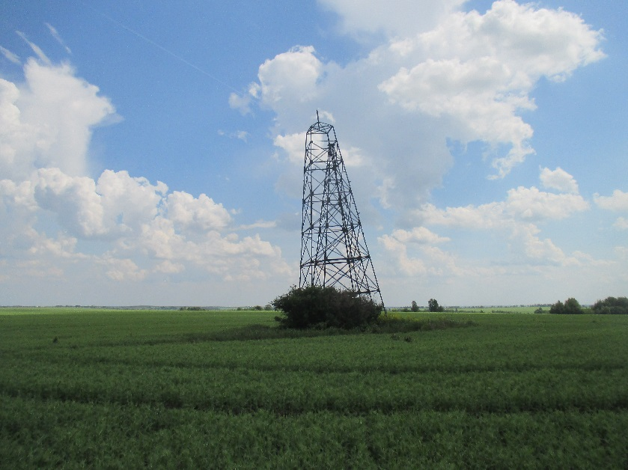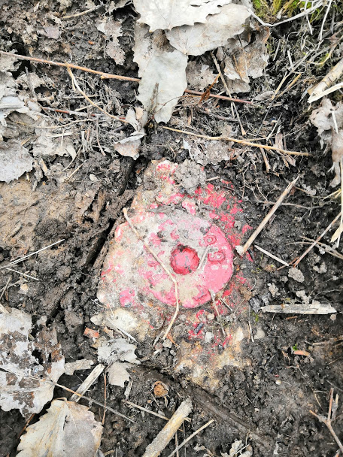
Фото № 1. Вид центра и наружного знака пункта ГГС

Управление информирует о том, что с 01.01.2017 вступили в силу «Правила установления охранных зон пунктов государственной геодезической сети», содержащие перечень ограничений, запретов и обязанностей собственников объектов недвижимости, на которых расположены пункты ГГС. Управлением ведется работа по установлению охранных зон обследованных пунктов ГГС. По состоянию на 31.05.2019 Управлением установлено и обеспечено внесение сведений о 269 охранных зонах в ЕГРН.
В пределах границ охранных зон пунктов ГГС запрещается без письменного согласования с территориальным органами Росреестра осуществление видов деятельности и проведение работ, которые могут повлечь повреждение или уничтожение наружных знаков пунктов, нарушить неизменность местоположения специальных центров пунктов или создать затруднения для использования пунктов по прямому назначению и свободного доступа к ним, а именно:
а) убирать, перемещать, засыпать или повреждать составные части пунктов;
б) проводить работы, размещать объекты и предметы, возводить сооружения и конструкции, которые могут препятствовать доступу к пунктам без создания необходимых для такого доступа проходов и подъездов;
в) осуществлять горные, взрывные, строительные, земляные (мелиоративные) и иные работы, которые могут привести к повреждению или уничтожению пунктов;
г) проводить работы, не обеспечивающие сохранность пунктов.
Без согласования с территориальным органом Росреестра (Управлением) запрещается проведение следующих работ:
а) снос объектов капитального строительства, на конструктивных элементах или в подвале которых размещены пункты;
б) капитальный ремонт помещений, в которых размещены гравиметрические пункты.
В соответствии со ст. 42. Земельного кодекса Российской Федерации собственники земельных участков и пользователи земельных участков обязаны сохранять межевые, геодезические и другие специальные знаки, установленные на земельных участках в соответствии с законодательством.
Кроме того, собственники, владельцы и пользователи земельных участков, на которых размещены геодезические пункты, обязаны уведомлять федеральный орган исполнительной власти, уполномоченный в области геодезии и картографии, и его территориальные органы (Управление) обо всех случаях повреждения или уничтожения геодезических пунктов, а также представлять возможность подъезда (подхода) к геодезическим пунктам при проведении геодезических и картографических работ. Уничтожение, повреждение или снос пунктов ГГС влечет за собой ответственность, в соответствии со статьей 7.2 Кодекса Российской Федерации об административных правонарушениях и предусматривает наложение административного штрафа на граждан в размере от 5000 до 10000 рублей; на должностных лиц - от 10000 до 50000 рублей; на юридических лиц - от 50000 до 200000 рублей.

